马尔可夫链（状态+转移概率）：

未来的状态只取决于现在的状态，不依赖于之前的步骤：p( Xn+1 / X1,X2...Xn )=p( Xn+1 / Xn )

任何状态的所有出权重之和为1

各个状态的概率分布计算方式：随机游走多步之后，每个状态的频率/随机游走序列的长度

随机游走无穷步，概率分布有时候趋于稳定—>稳态分布或均衡状态（可能有多个），意味着此概率分布在马尔可夫链上不随时间变化

各个状态的概率分布计算方式：πA=π（A为马尔可夫链的状态矩阵，π为状态向量，π各元素相加为1）找特征值为1的左特征向量

暂态transient State（自身返回概率小于1的状态）；常返状态recurrent state（自身返回概率等于1的状态）

可约Reducible链（有些状态无法从其他状态回到）与不可约链（每个状态都能从其他状态到达）

赌徒的毁灭：通信类（可约链中的不可约链）

n步转移矩阵An(i,j)表示从状态i到状态j刚好需要n步的概率

各个状态的概率分布计算方式：limn->∞An的(i,j)元素表示从状态i出发，经过无数步后处于状态 j的概率;对于固定的j值，这个概率相同，说明不依赖开始的状态；极限收敛表示稳态分布存在

稳态分布存在的条件：不可约；周期

隐马尔可夫模型（HMM）：马尔可夫链（Hidden MC）+依赖状态的观测变量（observed variables）

转移矩阵，发射矩阵

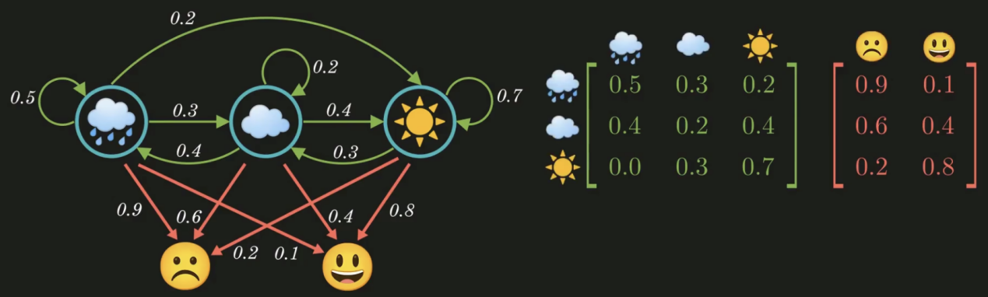

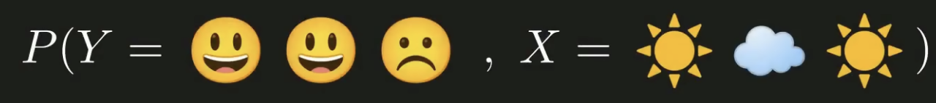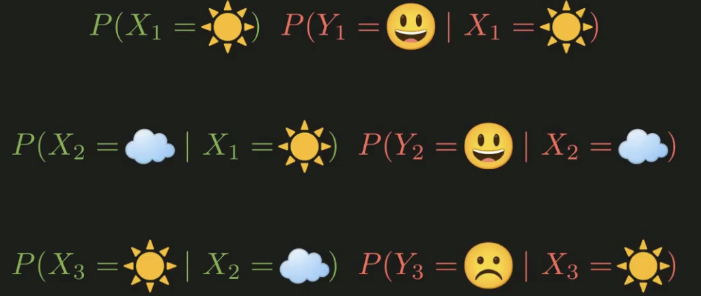

**=**

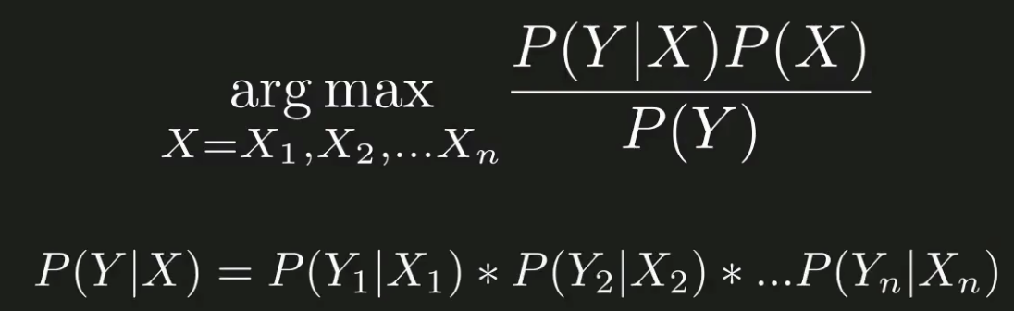

 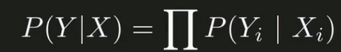

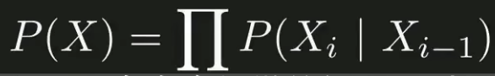

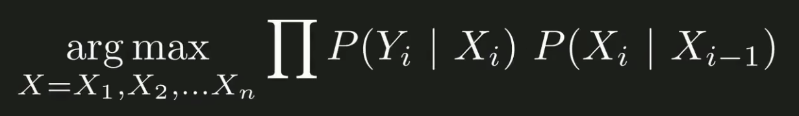

隐马尔可夫模型前向算法

计算观测序列的概率

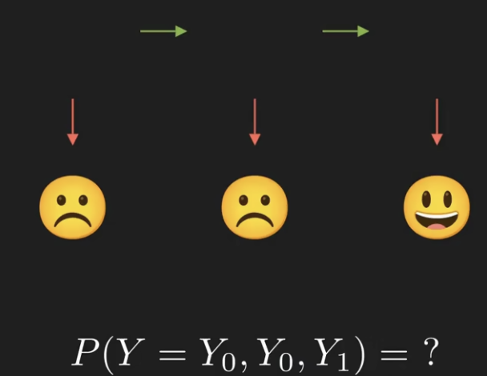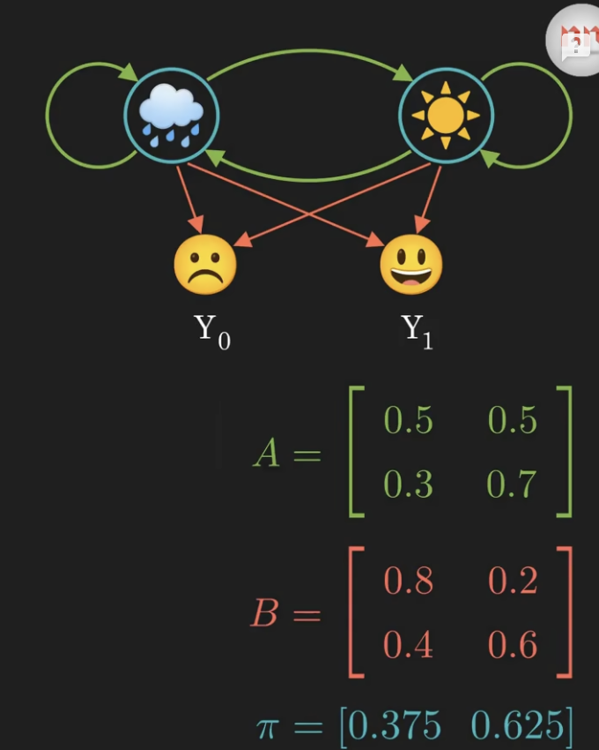

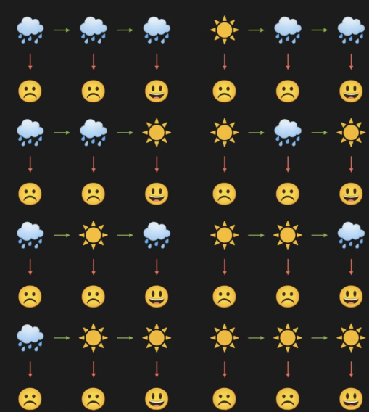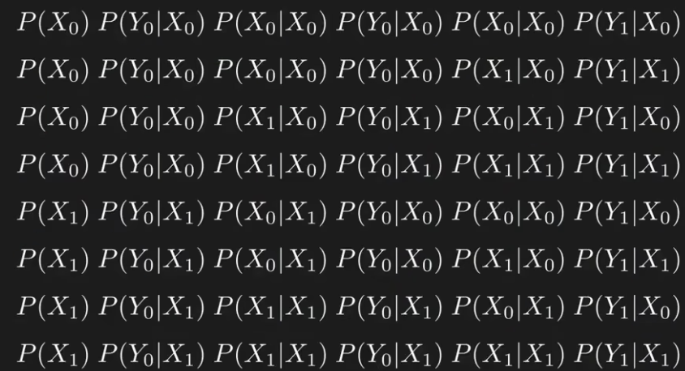

乘法次数2TNT(T为序列长度,N为隐藏状态数量)

动态规划减少乘法数量，递推公式

